**Московский государственный технический**

**университет им. Н.Э. Баумана.**

Факультет «Информатика и управление»

Кафедра «Система обработки информации и управления»

Курс «Базы данных»

Отчет по лабораторной работе № 3

|  |  |  |
| --- | --- | --- |
| Выполнил: |  |  |
| студент группы ИУ5-45Б |  |  |
| Яковицкий Станислав |  |  |
| Подпись и дата: |  |  |

Москва, 2020 г.

Основы программирования на языке SQL. SELECT для СУБД MS SQL SERVER.

# **Цель**

Сформировать знания и умения по программированию на языке SQL, приобрести практические навыки работы со средствами языке SQL для выборки и редактирования данных в БД.

# **Выполнение лабораторной работы**

**Диаграмма базы данных**

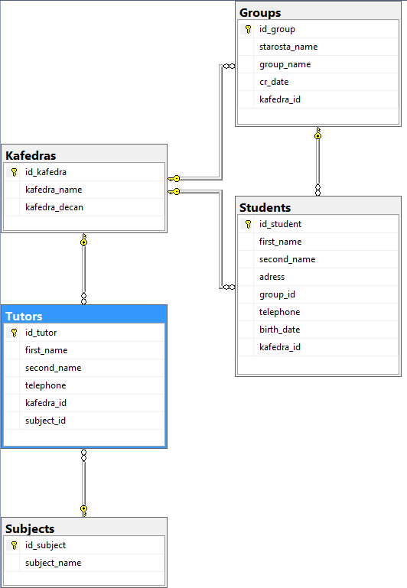

1. **Запрос, выбирающий все данные из таблицы;**

USE [university]

SELECT *

FROM [dbo].[Students]

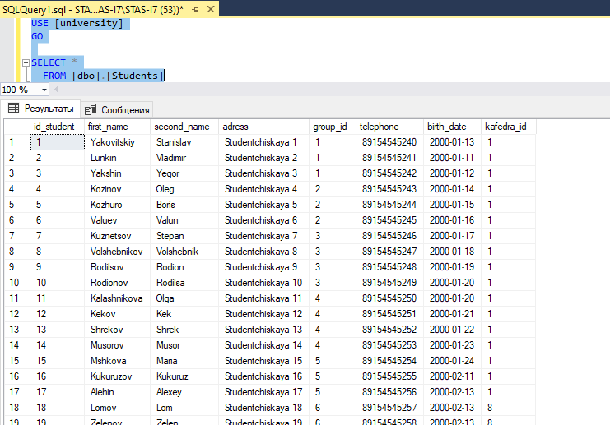

1. **запрос, выбирающий данные из некоторых столбцов таблицы;(только имена и фамилии студентов)**

USE [university]

SELECT

[first_name]

,[second_name]

FROM [dbo].[Students]

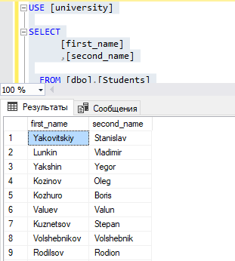

1. **запрос с использованием сортировки данных;**

**В алфовитном порядке по фамилиям**

USE [university]

SELECT

[first_name]

,[second_name]

description FROM [dbo].[Students]

order by first_name

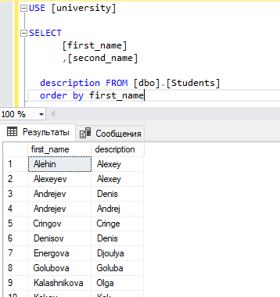

1. **запрос с использованием ограничения на выборку данных;**

**Вывод двух первых студентов**

USE [university]

SELECT

top 2 *

FROM [dbo].[Students]

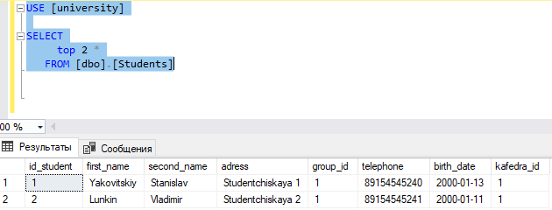

1. **запрос с использованием операторов сравнения;**

**Вывод всех студентов с фамилией Якшин**

USE [university]

SELECT

*

FROM [dbo].[Students] where first_name = 'Yakshin'

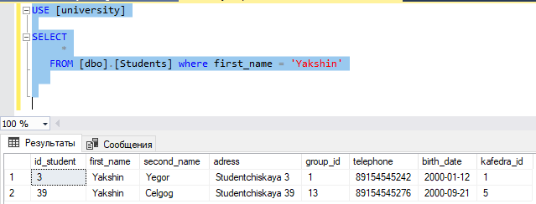

1. **запрос с использованием оператора BETWEEN;**

**Вывод всех студентов, учащихся на кафедрах с ID 8 и 9**

USE [university]

SELECT

*

FROM [dbo].[Students] where kafedra_id between 8 and 9

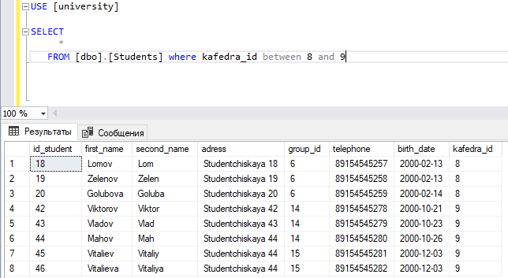

1. **запрос с использованием оператора IN, содержащий подзапрос;**

**Вывод всех студентов являющихся старостами**

USE [university]

SELECT

* FROM [dbo].[Students]

where first_name IN (SELECT starosta_name from Groups WHERE group_id > 0);

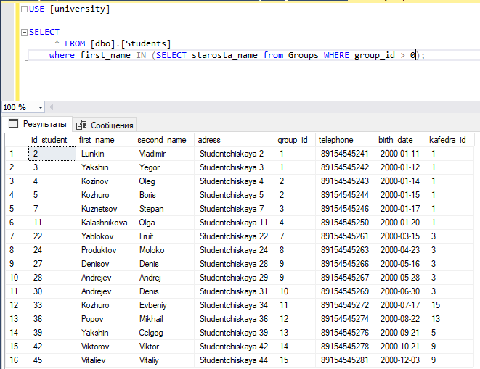

1. **запрос с использованием оператора LIKE и строковых функций;  
   Вывод студентов, чьи имена начинаются на О**

USE [university]

SELECT

* FROM [dbo].[Students]

where second_name like 'O%'

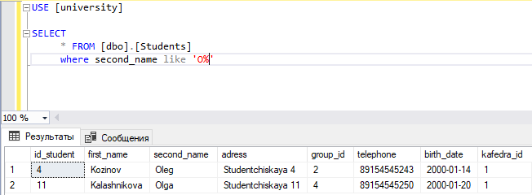

1. **запрос с использованием предиката IS NULL;**

**Вывод студентов без телефона**

USE [university]

SELECT

* FROM [dbo].[Students]

where telephone IS NULL

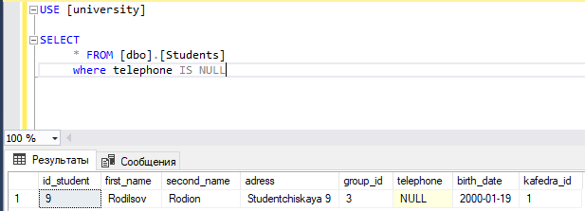

1. **запрос с использованием агрегатных функций;**

**Вывод количества раз повторений одного и того же имени у студентов**

USE [university]

SELECT

second_name, count(*) as Quantity from Students group by second_name

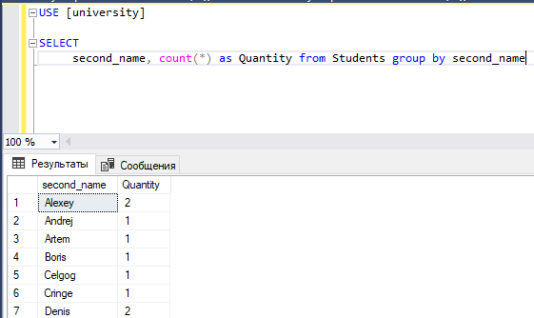

1. **запрос с использованием агрегатных функций и предложения HAVING;**

Вывод количества студентов с одинаковыми фамилиями

USE [university]

SELECT

first_name, count(*) as Quantity from Students group by first_name

having count(*)>1

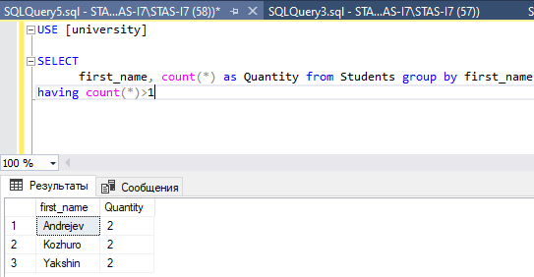

1. **запрос, выбирающий данные из нескольких таблиц с использованием соединения по предикату;**

Вывод списка всех старост по имени и фамилии

USE [university]

SELECT

first_name, second_name as second_name

from Students join Groups on Students.first_name=Groups.starosta_name

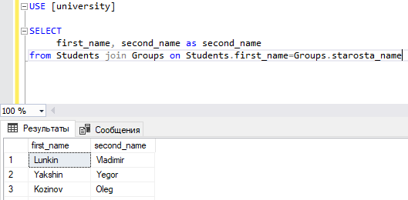

1. **запрос с использованием ключевого слова DISTINCT;**

**(показывает только уникальные значения в столбце first_name)**

USE [university]

SELECT

distinct first_name from Students

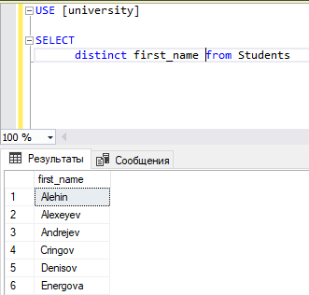

1. **запрос с использованием оператора EXISTS;**

Выводит кафедры, на которых нет групп

select id_kafedra, kafedra_name from Kafedras

where not exists (select kafedra_id from Groups where id_kafedra = Groups.kafedra_id)

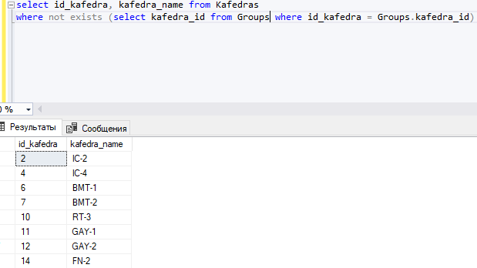

1. **запрос с использованием функции IIF();**

**Распределение студентов по ролям в цирке (все кроме Козинова – клоуны)**

USE university

select first_name, second_name,

IIF (Students.first_name = 'Kozinov', 'wolf', 'clown')as circus_role

from Students

